**Экологический проект**

**по формированию представления**

**о домашних животных**

Автор: Вотякова С. С.

Воспитатель

МКОУ Чантырская СОШ

**Проект «В гости к бабушке Нюре»**

**Название проекта:** «В гости к бабушке Нюре»

**Тип проекта:** информационный

**Возраст детей:** младшая группа (2-4 года).

**Продолжительность:** среднесрочный (2 недели) .

**Цель:** расширение и обобщение знаний детей младшей группы о домашних животных.

**Задачи:**

1. Расширять знания и представления детей об особенностях внешнего вида, поведения, образа жизни домашних животных (чем питаются, где живут, какую пользу приносят людям) .

2. Продолжать учить узнавать и правильно называть домашних животных и их детенышей (корова, свинья, лошадь, собака, кошка, коза, овца, кролик) .

3. Формировать обобщение понятия «домашние животные» (живут рядом с человеком, который строит им жилище, ухаживает за ними) .

4. Формировать связную речь в процессе рассматривания картин.

5. Воспитывать любовь к животным. Формировать желание ухаживать за ними.

6. Активизировать совместную деятельность детей и родителей в процессе реализации проекта.

**Образовательная область:**

1. Познание (ознакомление с окружающим, математика) .

2. Коммуникация.

3. Художественное творчество.

4. Чтение художественной литературы.

5. Физическая культура.

6. Музыка.

7. Безопасность.

**Развивающие:**

- развивать познавательные и творческие способности детей;

- обогатить словарный запас детей по данной теме.

-формировать осознанно-правильное отношение к домашним животным.

Ожидаемые результаты

- Формирование разносторонних знаний о животных.

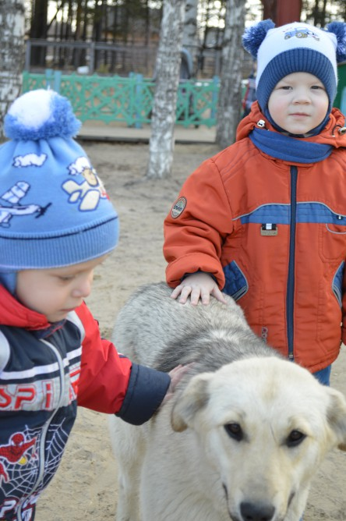

- Отвечать на вопросы, делать простейшие выводы.

- Развитие познавательных и творческих способностей.

**Оборудование и материал**: Фотография бабушки, картинки с изображением домашних животных в конверте, загадки о них. Аудиозапись: голоса домашних животных. Магнитная доска.

**Этапы: I этап- подготовительный.**

- Ознакомительная консультация родителей относительно назначения проекта.

- Выставка книг с русскими народными сказками, стихов, рассказов о домашних животных.

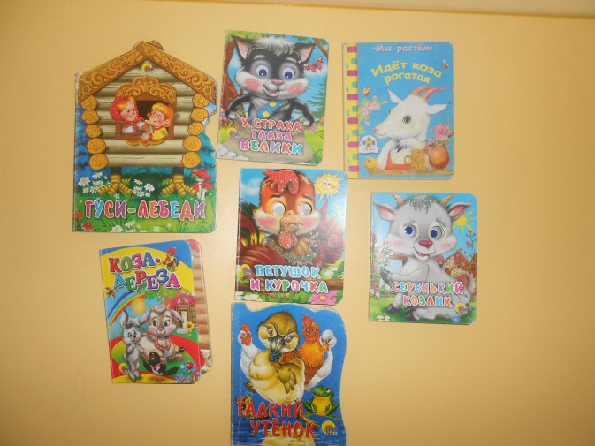

- Подбор методической и необходимой художественной литературы по тематике проекта.

- Подбор иллюстраций и дидактических игр по теме.

- Рассматривание картинок и игрушек домашних животных.

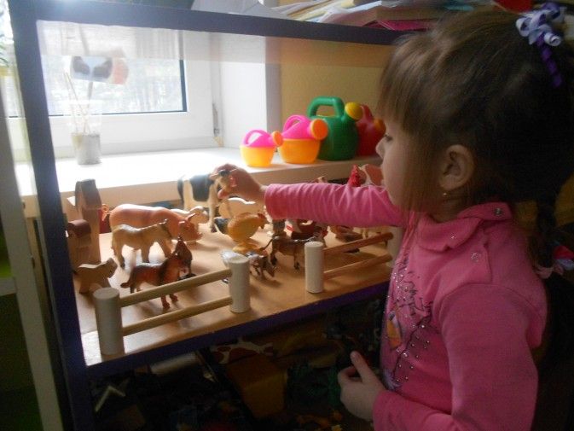

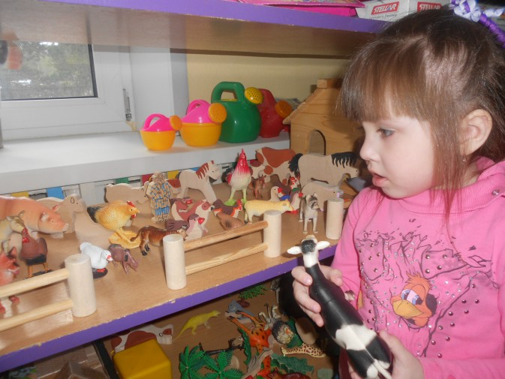

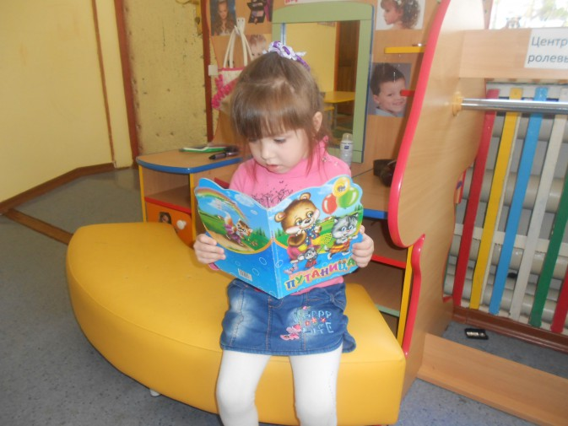

**II этап — содержательный.**

- Дети наблюдали за домашними животными и их детенышами, познакомить с трудом людей по уходу за ними (презентация) .

- Проведение дидактических игр «Назови детенышей», «Чья мама? », «Чей хвост? ».

- Разучивание с детьми стихов, загадок о животных.

- Физкультура (занятие, утренняя и бодрящая гимнастика).

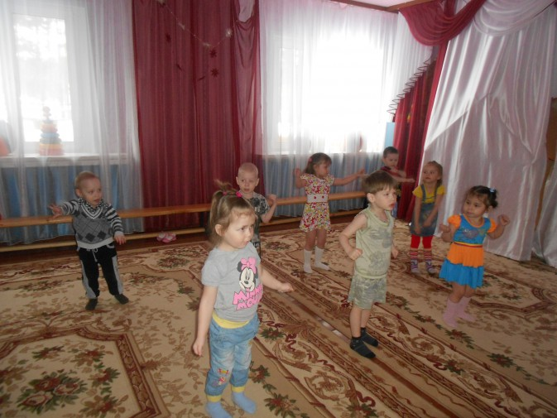

- Подвижные игры «Кошка и мыши», «Лохматый пес».

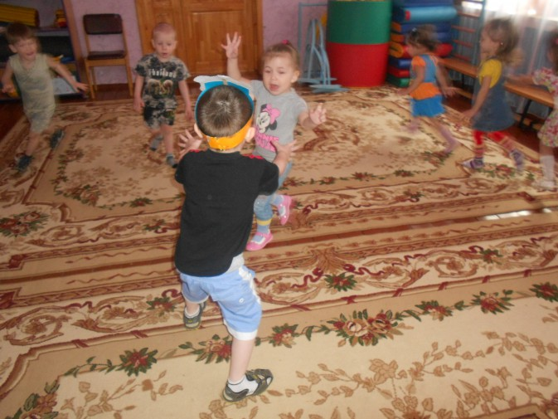

- Проводились занятия с детьми: «В мире животных» (Приложение № 1, № 2) .

- Раскрашивание картинок и обводка по трафарету «Домашние животные».

-Чтение художественной литературы, рассматривание иллюстраций в книгах, просмотр мультфильмов о домашних животных.

- Беседы ОБЖ «Чужая собака».

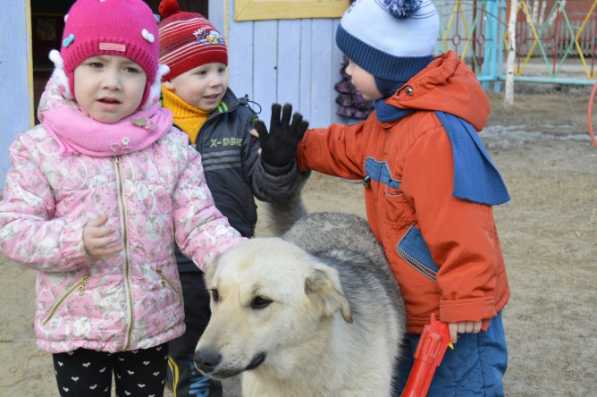

**III этап — итоговый.**

- Проводили анализ и обобщение результатов, полученных в процессе фронтальной деятельности детей. - У детей повысился познавательный интерес к домашним животным. Появилось желание ухаживать за ними.

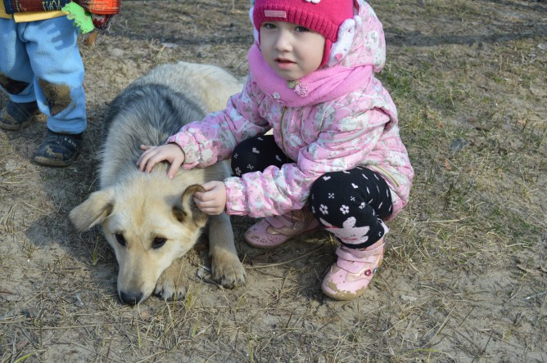

- Проведение фотовыставки для родителей

- Выставка детских работ.

- Презентация альбома «Домашние животные».

- Презентация проекта «В гости к бабушке Нюре» на родительском собрании.

**Используемая литература:**

1. М. А. Васильева, В. В. Гербова «Программа воспитания и обучения в детском саду», издательство «Мозаика-Синтез», г. Москва 2006 г;

2. Е. А. Пожиленко «Волшебный мир звуков и слов». Пособие для логопеда. Издательство «Владос», город Москва, 1999 г. ;

3. Л. Е. Белоусова «Удивительные истории», издательство «Детство-Пресс», 2001 г.